Школьная олимпиада по химии «155 лет со дня открытия Периодической системы химических элементов».
Дорогие учащиеся!
Химия – мир магии и волшебства. Здесь в привычном обнаруживается удивительное, а простое наполняется глубоким смыслом. Стать первооткрывателем этого мира может каждый увлечённый школьник!
В 2024 году олимпиада по химии посвящена 155-летию открытия Периодической системы химических элементов.
Интересные факты о периодической системе химических элементов Д.И. Менделеева:
1. Периодическая система появилась в 1869-1871 годах. Изначально она состояла из 56 элементов. Еще уникальность таблицы в ее предсказательной силе: на момент создания таблица содержала в себе пустые ячейки. Дмитрий Менделеев предполагал, что там будут находиться еще не известные науке вещества.
2. Элементы, имеющие порядковый номер от 100, являются нестабильными подвергаются распадам в течение очень маленького времени. Так, например, самый устойчивый изотоп элемента под номером 118 – оганесон-294 имеет период полураспада равный 1 миллисекунде. Для сравнения, муха взмахивает своими крылышками один раз в три миллисекунды.
3. В 1898 году Пьер и Мария Кюри обнаружили, что отходы, остающиеся после выделения урана из урановой руды, более радиоактивны, чем чистый уран. Однако про радиоактивность тогда еще никто не знал, и химическому элементу радию (88 в таблице Менделеева) приписали множество целебных свойств и стали добавлять его в состав пищевых продуктов, зубной пасты, некоторых вещей, и даже рекомендовали его ка средство для повышения потенции.
4. За открытие периодического закона Дмитрий Менделеев получит в подарок алюминиевую кружку. В те годы производство алюминия было весьма дорогостоящим, до конца XIX века в промышленных масштабах этот металл не выделяли.
5. Самая большая таблица Менделеева установлена в Университете Мурсии (Испания). Ее размер около 150 м2, она состоит из 118 металлических квадратов размером 75х75 сантиметров.
Желаем успеха!
ФИ учащегося:
Класс:
ФИО учителя химии:
Вопросы:
Часть 1 (2 балла)
- Атомную массу каких химических элементов, представленных ниже, исправил Д. И. Менделеев?
А. бора
Б. углерода
В. азота
Г. титана
Д. кислорода
Ответ: ______________________________________________________________________
2. Сколько элементов предвидел Д.И. Менделеев?
А. 15
Б. 9
В. 11
Г. 17
Д. 12
Ответ: ______________________________________________________________________
3. В каком году был представлен Д.И. Менделеевым первый вариант Периодической системы химический элементов?
А. 1 марта 1889г.
Б. 1 марта 1869 г.
В. 6 марта в 1868г.
Г. 3 марта 1868г.
Д. 6 марта 1889г.
Ответ: ______________________________________________________________________
4. Установите соответствие между изотопом химического элемента и его числом нейтронов:
1)
2)
3)
А. 20
Б. 4
В. 143
Г. 92
Д. 3
Е. 22
Ответ: ______________________________________________________________________
5. Вставьте пропущенные слова:
Атомы брома содержит в ядре ___ протонов и ____ нейтронов. Число электронов в электронной оболочке равно числу протонов, а также равно ____________ номеру элемента. Число энергетических уровней определяется номером ________ и равно ___. Число внешних электронов определяется номером ______ и равно ____ .
6. Сколько элементов в таблице Менделеева на сегодняшний день?
А. 108
Б. 116
В. 118
Г. 119
Д. 125
Ответ: ______________________________________________________________________
7. Сколько раз за открытие Периодического закона иностранные учёные выдвигали Менделеева на Нобелевскую премию по химии?
А. один
Б. два
В. три
Г. четыре
Д. пять
Ответ: ______________________________________________________________________
8. Отгадайте загадку: Он безжизненным зовется, но жизнь без него не создается.
А. азот
Б. углерод
В. кислород
Г. гелий
Д. водород
Ответ: ______________________________________________________________________
9. Расшифруйте фамилию ученого химика, представившего сообщение об открытии периодического закона:
Mg, Eu, Na, Sn, Hf, U, Ti, K, In, Nb
Ответ: ______________________________________________________________________
10. Этот элемент имел порядковый номер 104 до 1997г. в России, стоял вместо химического элемента Rf.
А. Курчатовий
Б. Дубний
В. Менделевий
Г. Оганесон
Д. Московий
Ответ: ______________________________________________________________________

Часть 2 (3- 4 балла)
11. (4 балла) Установите соответствие символа химического элемента с портретом учёного открывшего этот химический элемент:
 | Портрет учёного | Символ химического элемента
А. | 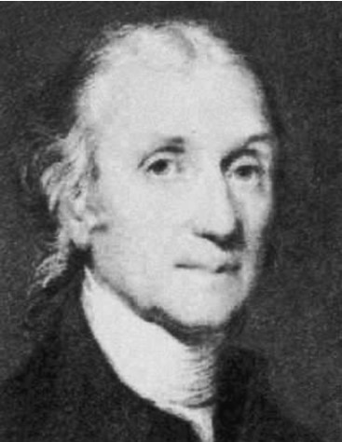 | 1) N  2) H  3) Po  4) О
Б. | 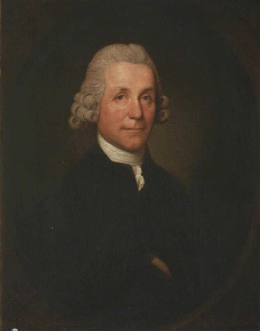
В. | 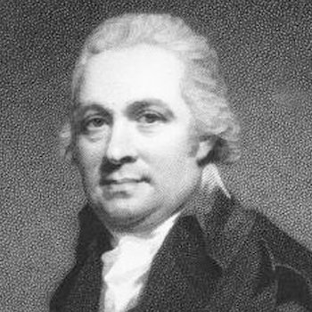
Г. | 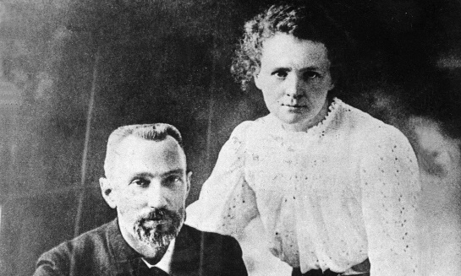

Ответ: ______________________________________________________________________
12. (3 балла) Расшифруйте ребусы, записав название химического элемента
А.

Ответ: ______________________________________________________________________

Б.

Ответ: ______________________________________________________________________

В.

Ответ: ______________________________________________________________________

13. (4 балла) В начале XX столетия геологи зашифровывали на картах места открытия руд ценных металлов при помощи координат химических элементов в Периодической системе. Арабской цифрой указывали номер периода, а римской- номер группы. Кроме того, в записях были ещё русского алфавита- А или Б. На одной из старых карт нашли обозначения: 4VIБ, 4VIIIБ2, 6IБ, 6IIБ. Расшифруйте записи геологов.
Ответ: ______________________________________________________________________
_____________________________________________________________________________

Часть 3 ( 5-7 баллов)
14. (4 балла) Определите, что изображено на картинке и назначение данного предмета.
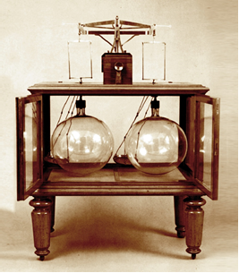
Ответ: ______________________________________________________________________
_____________________________________________________________________________
15. (6 баллов) В первом периоде Периодической системы Д.И. Менделеева- два элемента, во втором и в третьем- по восемь, в четвертом и пятом- по 16, в шестом и седьмом-по 32 элемента. Чем объяснить существование парных периодов?
Ответ: ______________________________________________________________________
_______________________________________________________________________________________________________________________________________________________________________________________________________________________________________________________________________________________________________________________________________________________________________________________________________________________________________________________________________________________________________________________________________________________________________________________________________________________________________________________________________________________________________________________________________________________________________________________________________________________________________________________________________________

16. Секретное послание и самый противоречивый элемент в периодической системе (6 баллов+ за каждый описанный рецепт чернил рецепт-по 3 балла)
Трудно найти другой элемент, который был более полон загадок и противоречий, чем йод. Надо сказать, что еще Д. И. Менделеев столкнулся с неприятными особенностями свойств йода. Менделеев распределил все элементы в порядке повышения атомных масс, но йод с теллуром нарушили порядок: теллур оказался перед йодом, хотя его атомная масса выше. Это так и осталось до нашего времени. Правда, сейчас мы понимаем, в чем тут дело, но много лет это представлялось непонятным исключением, и неоднократно критики блестящей теории Менделеева, ссылаясь на это, говорили ему, что он переставляет элементы так, как ему хочется.
Йод — твердое вещество, образующее серые кристаллики с настоящим металлическим блеском. Йод применяется в медицине в качестве антисептического средства. В криминалистике пары йода применяются для проявления следов рук на гладких поверхностях, поэтому его можно использовать и в качестве проявителя тайного послания. Вы можете самостоятельно приготовить настоящие шпионские невидимые чернила, которые невозможно заметить до проявления.
!!!Перед проведением опыта повтори технику безопасности при работе с веществами, посудой, оборудованием. Проводи свои испытания в присутствии родителей или с разрешения родителей.
Цель: написать секретное послание.
Для проведения эксперимента понадобятся:
- лимон;
- бумага;
- аптечный йод;
- ватная палочка;
- стакан с водой;
- кисточка.
Напишите письмо лимонным соком или раствором лимонной кислоты. Чтобы его прочесть, растворить в воде несколько капель аптечного йода и слегка смочить текст.
Задание: проведите опыт, представьте фото результатов ДО и ПОСЛЕ добавления йода, запишите химическое уравнение реакции, объясните данное явление. Предложите свой «рецепт» секретных чернил.
Ответ: ______________________________________________________________________
_______________________________________________________________________________________________________________________________________________________________________________________________________________________________________________________________________________________________________________________________________________________________________________________________________________________________________________________________________________________________________________________________________________________________________________________________________________________________________________________________________________________________________________________________________________________________________________________________________________________________________________________________________________
_______________________________________________________________________________________________________________________________________________________________________________________________________________________________________________________________________________________________________________________________________________________________________________________________________________________________________________________________________________________________________________________________________________________________________________________________________________________________________________________________________________________________________________________________________________________________________________________________________________________________________________________________________________
_______________________________________________________________________________________________________________________________________________________________________________________________________________________________________________________________________________________________________________________________________________________________________________________________________________________________________________________________________________________________________________________________________________________________________________________________________________________________________________________________________________________________________________________________________________________________________________________________________________________________________________________________________________
_______________________________________________________________________________________________________________________________________________________________________________________________________________________________________________________________________________________________________________________________________________________________________________________________________________________________________________________________________________________________________________________________________________________________________________________________________________________________________________________________________________________________________________________________________________________________________________________________________________________________________________________________________________

